Урок математики в 5-м классе.

Тема. Задачи на повторение. «Математика в мире животных и животные в математике».
Цели: развитие вычислительных навыков, познавательных интересов; развитие интереса к изучению математики, воспитание любознательности, стремления познать новое, расширение кругозора; активизация деятельности.
Оборудование : ПК, проектор, интерактивная доска, презентация, карточки лото.
Ход урока
I. Устный счет. ( слайды № 3 – №8)
Под шатром ветвистой ели
Белка сделала качели.
И на Белкины качели
Собрались лесные звери:
20 зайцев, 7 куниц,
8 рыженьких лисиц.
6 ежей и 5 зайчат
На качели все спешат.
Вы ребята, не зевайте,
Всех зверей пересчитайте.
Зайцы по лесу бежали,
Волчьи следы по дороге считали.
Стая большая волков здесь прошла.
Каждая лапа в снегу их видна.
Оставили волки 120 следов.
Сколько, скажите здесь , было волков?
Кормушки повесили дети для птиц.
Туда прилетели 10 синиц,
4 вороны, 6 снегирей,
Сорока-ворона и с ней воробей.
Кто же нам здесь побыстрее ответит,
Сколько же птичек увидели дети?
На птичьем дворе гусей дети кормили.
Целыми семьями их выводили.
Всего было 5 гусиных семей,
В каждой семье по 12 детей,
Папа и мама, и бабушка с дедом
Сколько гусей собралось за обедом?
Как-то вечером к медведю
На пирог пришли соседи:
Еж, барсук, енот, “косой”,
Волк с плутовкою-лисой.
А медведь никак не мог
Разделить на всех пирог.
От труда медведь вспотел, -
Он считать ведь не умел!
Помоги ему скорей,
Посчитай-ка всех зверей.
II. Решение задач.
1) Задачи на тему «Знаете ли вы?» (слайды № 10 – №12)
Задача 1.Самое крупное наземное животное – африканский слон. Узнайте высоту и длину тела ( в см) слона и его массу (в кг), решая пример, заданный блок схемой:
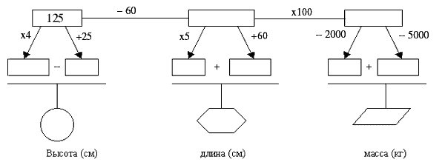
Задача 2 .Масса новорожденного слоненка в 60 раз меньше массы взрослого слона. Найти массу слоненка. На сколько килограммов масса взрослого слона больше массы слоненка?
Задача 3. Носорог по размерам занимает второе место после слона. Его вес – 2 тонны. Выразите вес носорога в килограммах, в центнерах.
Передний рог может достигать длины 150 см.
- Переведите длину рога в метры и сантиметры.
Питается носорог преимущественно травянистой растительностью.
2) Задачи на тему «Хочу все знать».(слайды №13 -№17)
1 задача. На земном шаре обитают птицы – безошибочные составители прогноза погоды на лето. Названия этих птиц зашифрованы примерами. Применяя прием последовательного деления найдите частные: 450: 18; 315: 15; 420: 28; 360: 8; 2100: 15; 600:25; 425: 25; 490: 14.
Заменив частные буквами, вы прочитаете название птиц-метеорологов.
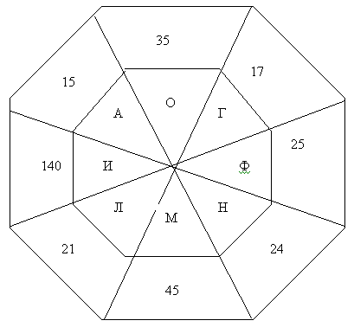
Фламинго из песка строит гнезда в форме усеченного конуса, в верхнем основании делают углубления, в которые откладывают яйца. Высота гнезда зависит от того, каким будет лето: сухим или дождливым. Если лето ожидается дождливым, то гнезда строятся высокими, чтобы их не могла затопить вода, если засушливым-то более низкими.
2 задача. На островах Тихого океана живут черепахи-гиганты. Они такой величины, что дети могут кататься, сидя у них на панцире.
Название этих черепах зашифровано в примерах:
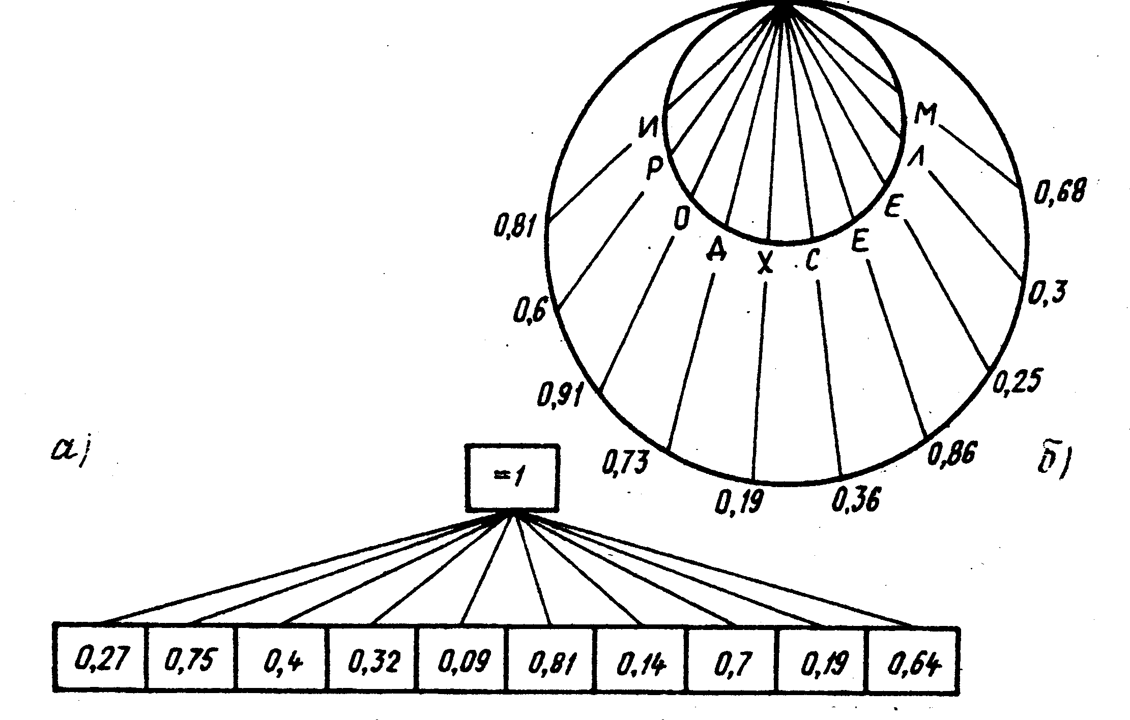
Найдите дробь на рисунке б), дополняющую каждую дробь на рисунке а) до единицы. Выпишите соответствующую букву. Определите название самой крупной в мире черепахи.
3) Задание “Угадай-ка!”(слайды № 18 – 24)
1 задача. Какой из указанных зверей самый крупный и самый сильный?
Леопард – 0,9. Гепард – 9,9. Тигр – 2,8. Рысь – 1,24.
Проверьте свою догадку выполнением следующего задания.
Вычислите произведение 28· 34. Используя полученный результат, запишите значения выражений, не выполняя указанных в них действий: 2,8·34; 28·0,34; 952:34; 95,2:2,8; 9,52:3,4; 280·3,4.
Наименьшее из полученных значений подсказывает вам ответ на вопрос.
Тигр – самый крупный и самый сильный из названных зверей. Ударом лапы он может свалить оленя, лося, переплыть с убитым кабаном бурную реку.
2 задача. Хотите узнать какое животное самое быстрое.
Ответ зашифрован в таблице.
38 | 17 | 26
27 | 19 | 13
14 | 28 | 36
Лось – 58
Гепард – 79
Заяц – 73
Выберите из первой строки таблицы наибольшее число; из второй – наименьшее число; из третьей – не наибольшее и не наименьшее.
Найдите сумму трёх выбранных чисел. Она поможет вам проверить ответ.
(38 + 13 + 28 = 79, числу 79 соответствует гепард.)
3 задача. “Я по России протекаю, я всем известна, но, когда ко мне прибавить букву с караю, свое значенье я теряю и птицей становлюсь тогда.” Ответ зашифрован парами чисел. Замените каждую пару чисел буквой. Прочитайте.
(2; 2) | (1; 1) | (3; 3) | (1; 2) | (3; 1) | (2; 3)
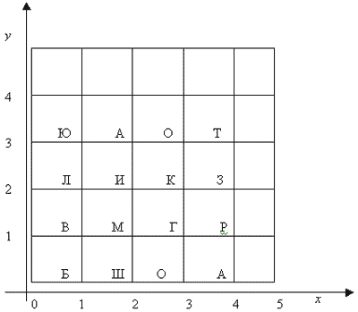
4) Задание: «Знаешь ли ты загадки?» (слайды №25 – №29)
1 задача. “Правда, дети, я хорош, на большой мешок похож. По морям былые годы обгонял я пароходы”. Кто же я?
Решите примеры:
… : 7 =13 (ост.5); | 87: … =9 (ост.6); | 152: … =50 (ост.2); | 88: 14= … (ост.4);
… :23=4 (ост.5); | 118: … =7 (ост.6).
На ответы всех примеров даны буквы. Лишь ответы вы узнаете – и загадку отгадаете.
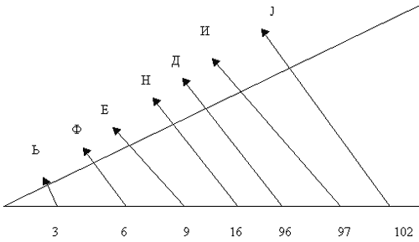
Что вы знаете о дельфинах?
1.С какой скоростью плавает дельфин?
Решите пример, и вы узнаете его скорость
(246535 – 85897) : 1306 – 73 =
2. Найдите значения выражения, и вы найдете:
а) массу самого большого дельфина (кг) (49 • 65 + 1815) : 10 =
б) длину самого крупного дельфина (м) 9630 : 9 – 1066 =
Размеры самого крупного дельфина длина 4 м и масса 500 кг.
2 задача. “Днем спит, ночью летает, прохожих пугает”. Кто это?
Найдите значение выражения:
(67,23 – 18,05 + 50,82) · 0,02 +4998=
Ответы каждого действия зашифрованы буквами:
- 5000 – а;
- 49,18 – с;
- 2 – в;
- 100 – о.
3 задача. “Кто первым землю пашет?”
Решите пример:
(28· 93 + (1927-1873) · 31) :6-710
- 4278 – в;
- 54 – ч;
- 1674 – р;
- 2604 – е;
- 713 – я;
- 3 – к.
Эти животные являются главными улучшателями почвы, и функция их никем и ничем не может быть компенсирована. Наличие червей в почве — показатель ее плодородия и здоровья.
5) Задание: «Это интересно знать».(слайды №30 – №34)
В нашей стране водится много бобров. Бобр – крупный грызун, ведет полуводный образ жизни, обитает по лесным рекам, сооружает из ветвей и ила домики, поперек реки делает плотины 5-6 м.
Задание 1. Узнайте длину бобра ( в дм) . Поможет вам удивительный квадрат.
5,9 | 6,3 | 3,6
2,3 | 2,7 | 0
3,7 | 4,1 | 1,4

1) Из первой строки выберите наименьшее число.
2) Из второй строки выберите наибольшее число.
3) Из третьей строки выберите не наименьшее и не наибольшее число.
4) Найдите сумму выбранных трех чисел – и вы получите ответ на вопрос.
(3,6+2,7+3,7=10 длина тела бобра 10 дм.)
10 дм – сколько это сантиметров?
Сравните длину тела бобра со своим ростом.
Из каждой строки и каждого столбца выберите по одному числу, найдите сумму этих чисел. Что вы заметили? (6,3+2,3+1,4=10) .
Найдите сумму чисел по главной диагонали. Что вы заметили? Найдите сумму чисел по побочной диагонали таблицы. Сделайте вывод.

Задание 2. Узнайте массу бобра ( в кг) .
Как называются фигуры, используемые в этом задании? Какая фигура лишняя? Почему?
Очень ценятся мех и кожа бобра. Из жира бобра изготавливают лекарство.
Задание 3. Узнайте сколько стоят 100 г жира бобра (в рублях) . Ответить поможет блок-схема.
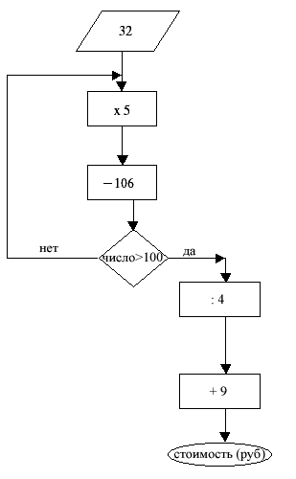
Итак, 100 г жира стоят 50 руб. Сколько стоит 1 кг жира бобра? Какую часть 100 г составляет от 1 кг? Сколько жира можно купить на 1 руб.?
Задание 4. В строки таблицы впишите названия чисел: 900, 600, 1000, 500.
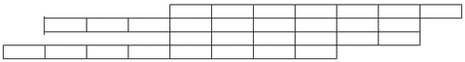
В одном из столбцов прочтите название числа, указывающего, сколько минут бобр может находиться под водой.
5 минут – сколько это секунд? Какую часть 5 мин составляет о 1 ч?

III. Подведение итогов урока.
Игра: лото загадок.
Учащиеся получают карточки, складывая которые можно получить изображения фигур животных. Нужно складывать карточки в порядке возрастания дробей, написанных на них.
- Какие фигуры у вас получились?
- В каком мире вы оказались? (В мире животных)
Говорят животные – братья наши меньшие. Мы должны их охранять, помогать им выживать в их диком мире.
IV. Домашнее задание.
Найти материал на тему: «Это интересно знать» о животных и составить задачу по нему.

